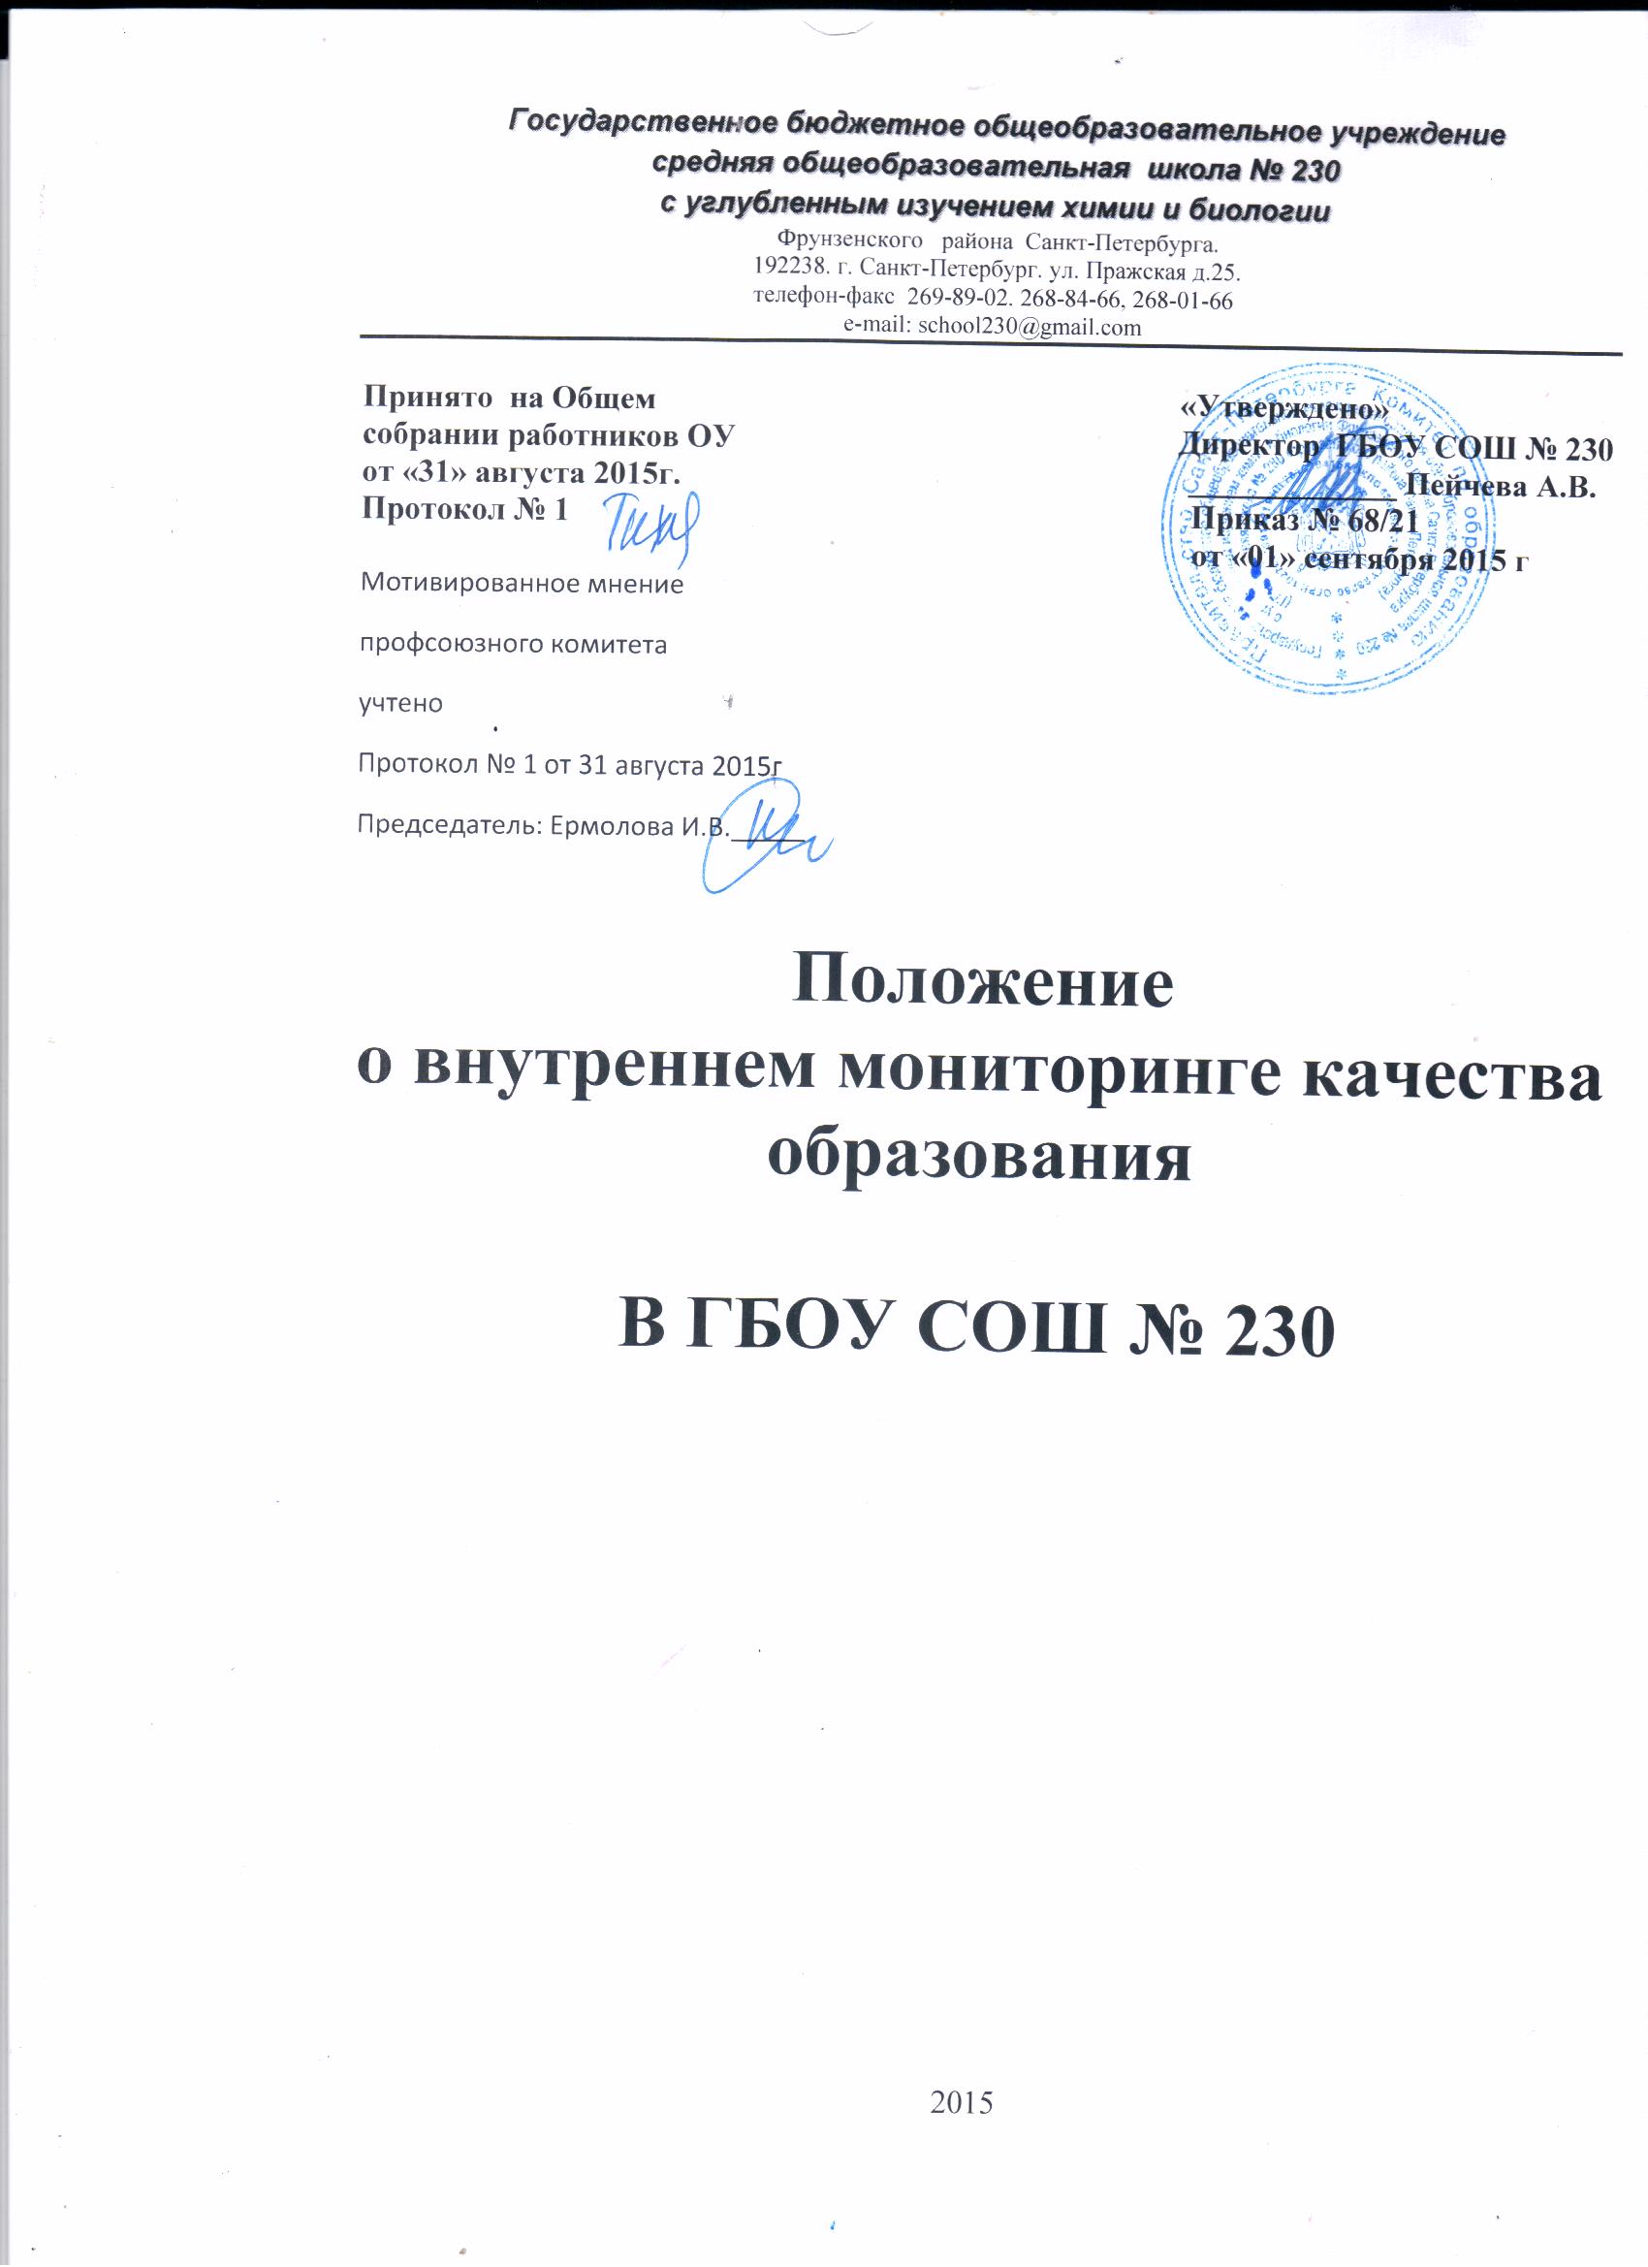

Положение о мониторинге качества образования в ГБОУ СОШ №230 (далее – Положение) разработано в соответствии с нормативными правовыми актами, регламентирующими реализацию процедуры оценки качества образования. Настоящее положение устанавливает единые требования при проведении мониторинга качества образования (далее – мониторинг) в ГБОУ СОШ №230 Положение, дополнения и изменения к нему утверждаются приказом директора ГБОУ СОШ №230 на основании решения общего собрания работников школы. школы.

- Общие положения

1.1. Система внутреннего мониторинга качества образования ГБОУ СОШ № 230 является составной частью внутришкольной системы оценки качества образования в ГБОУ СОШ № 230 и служит информационным обеспечением образовательной деятельности образовательного учреждения (далее - ОУ).
1.2. В настоящем положении используются следующие термины:
- Мониторинг - систематическое отслеживание процессов, результатов, других характеристик образовательной системы для выявления соответствия (или не соответствия) ее развития и функционирования заданным целям.
- Система мониторинга качества образования – система сбора, обработки, анализа, хранения и распространения информации об образовательной системе и ее отдельных элементах, которая ориентирована на информационное обеспечение управления качеством образования, позволяет судить о состоянии системы образования в ОУ в любой момент времени и обеспечить возможность прогнозирования ее развития.
- Качество образования – интегральная характеристика системы образования, отражающая степень соответствия реальных достигаемых образовательных результатов нормативным требованиям, социальным и личностным ожиданиям.
- Экспертиза – всестороннее изучение состояния образовательных процессов, условий и результатов образовательной деятельности.
- Измерение – оценка уровня образовательных достижений с помощью контрольных измерительных материалов (традиционных контрольных работ, тестов, анкет и др.), имеющих стандартизированную форму и содержание которых соответствует реализуемым в ОУ образовательным программам.
1.3. Целью мониторинга является сбор, обобщение, анализ информации о состоянии системы образования ГБОУ СОШ №230 и основных показателях ее функционирования для определения тенденций развития системы образования в территории, принятия обоснованных управленческих решений по достижению качественного образования.
1.4. Для достижения поставленной цели решаются следующие задачи:
- формирование механизма единой системы сбора, обработки и хранения информации о состоянии системы образования;
- координация деятельности всех участников мониторинга;
- своевременное выявление динамики и основных тенденций в развитии системы образования в ОУ;
- выявление действующих на качество образования факторов, принятие мер по минимизации действия и устранению отрицательных последствий;
- формулирование основных стратегических направлений развития системы образования на основе анализа полученных данных.
  - Проведение мониторинга ориентируется на основные аспекты качества образования:
- качество результата;
- качество условий (программно-методические, материально-технические, кадровые, информационно-технические, организационные и др.);
- качество процессов
- доброжелательности и вежливости
- компетентности работников
- удовлетворенность качеством образовательной деятельности всех участников образовательного процесса
- материально-техническая база школы
1.6. Направления мониторинга определяются, исходя из оцениваемого аспекта качества образования по результатам работы ОУ за предыдущий учебный год, в соответствии с проблемами и задачами на текущий год.
1.7. Основными принципами функционирования внутреннего мониторинга качества образования являются объективность, точность, полнота, достаточность, систематизированность, оптимальность обобщения, оперативность (своевременность) и технологичность.
  - Основными пользователями результатов мониторинга являются органы управления образованием, администрация и педагогические работники школы, учащиеся и их родители, представители общественности.

- Организация и технология проведения внутреннего мониторинга качества образования

  - Организационной основой осуществления процедуры мониторинга является программа, где определяются форма, направления, сроки и порядок проведения мониторинга, ответственные исполнители. На ее основе составляется годовая циклограмма мониторинга, которая утверждается приказом директора ОУ и обязательна для исполнения работниками ГБОУ СОШ№867
  - Мониторинг осуществляется в двух формах: постоянный (непрерывный) мониторинг (осуществляется непрерывно после постановки задач и создания системы запросов с соответствующей технологией сбора и обработки информации) и периодический мониторинг (осуществляется периодически) в соответствии с программой мониторинга.
  - Мониторинг представляет собой уровневую иерархическую структуру и включает в себя административный уровень школы, уровень методических объединений учителей-предметников, классных руководителей, уровень Управляющего Совета школы.
  - Проведение мониторинга требует координации действий администрации и структурных подразделений управления школы. Администрация ГБОУ СОШ № 230 оказывает содействие в организации мониторинга, проводимого на окружном и городском уровнях.
  - Для проведения мониторинга назначаются ответственные исполнители, список утверждается приказом директором ОУ. В состав лиц, осуществляющих мониторинг, включаются заместители директора по УВР, ВР, руководители школьных МО, педагог-психолог, учителя.
  - Проведение мониторинга предполагает широкое использование современных информационных технологий на всех этапах сбора, обработки, хранения и использования информации.
  - Реализация мониторинга предполагает последовательность следующих действий:
- определение и обоснование объекта мониторинга;
- сбор данных, используемых для мониторинга;
- структурирование баз данных, обеспечивающих хранение и оперативное использование информации;
- обработка полученных данных в ходе мониторинга;
- анализ и интерпретация полученных данных в ходе мониторинга;
- подготовка документов по итогам анализа полученных данных;
- распространение результатов мониторинга среди пользователей мониторинга.
  - Методологическими требованиями к инструментарию мониторинга являются валидность, надежность, удобство использования, доступность для различных уровней управления, стандартизированность и наличие апробации.
  - Процедура измерения, используемая в рамках мониторинга, направлена на установление качественных и количественных характеристик объекта.
  - В отношении характеристик, которые вообще или практически не поддаются измерению, система количественных оценок дополняется качественными оценками.
  - Основными инструментами, позволяющими дать качественную оценку системе образования, являются анализ изменений характеристик во времени (динамический анализ) и сравнение одних характеристик с аналогичными в рамках образовательной системы (сопоставительный анализ).
  - При оценке качества образования в ГБОУ СОШ № 230 сновными методами установления фактических значений показателей являются экспертиза и измерение. Методами проведения мониторинга являются
- экспертное оценивание,
- тестирование, анкетирование, ранжирование,
- проведение контрольных и других квалификационных работ,
- статистическая обработка информации и др.
  - В соответствии с принципом иерархичности построения мониторинга показатели и параметры, заданные на вышестоящем уровне, включаются в систему показателей и параметров мониторинга нижестоящего уровня.
  - К основным направлениям внутреннего мониторинга качества образования в ГБОУ СОШ № 230 тносятся:
- оценка общего уровня усвоения учащимися программы по общеобразовательным предметам и естественно-научного цикла (итоги триместров, итоги учебного года по классам и по предметам);
- мониторинг качества образования на основе государственной (итоговой) аттестации выпускников 9 классов (в том числе, в новой форме);
- мониторинг качества образования на основе государственной (итоговой) аттестации выпускников 11 классов (в том числе, ЕГЭ);
- мониторинг и диагностика учебных достижений, обучающихся 2-11 классов в рамках стартового, рубежного и итогового контроля по предметам;
- тематический контроль качества организации образовательного процесса в 1-11кл;
- мониторинг уровня и качества воспитания, обеспечиваемого в ОУ.
  - Внутренняя система мониторинга качества образования в ГБОУ СОШ № 230 может быть представлена двумя частями базы данных:
- инвариантная часть (набор одинаковых для всех субъектов образовательного процесса по структуре, составу и методологии расчета показателей);
- вариативная часть (показатели, отражающие специфику образовательного процесса по предметам, направлениям воспитательно-образовательного процесса и сопутствующих процессов, дающие оценку выполнения отдельных задач, нововведений и их эффективность).
  - По итогам анализа полученных данных мониторинга готовятся соответствующие документы (отчеты, справки), которые доводятся до сведения педагогического коллектива, учредителя, родителей, общественности.
  - Результаты мониторинга являются основанием для принятия административных решений на уровне ОУ и администрации района.

